Федеральное государственное автономное образовательное учреждение
высшего образования
«Дальневосточный федеральный университет»
(ДВФУ)
ШКОЛА ЭКОНОМИКИ И МЕНЕДЖМЕНТА

Всероссийский конкурс
выпускных квалификационных работ
в области маркетинга – 2016

с 01 сентября по 15 ноября 2016 года

ИНФОРМАЦИОННОЕ ПИСЬМО

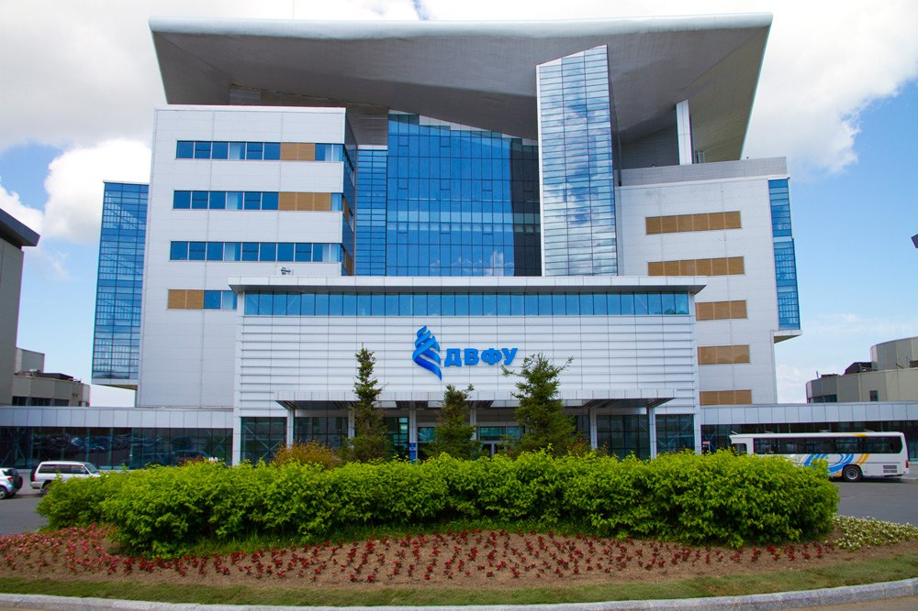

Владивосток
2016
Кафедра маркетинга, коммерции и логистики Школы экономики и менеджмента Дальневосточного федерального университета приглашает принять участие во Всероссийском конкурсе выпускных квалификационных работ в области маркетинга – 2016.

Всем участникам конкурса и их руководителям, независимо от призового места, будут вручаться сертификаты участников. Победителям и их научным руководителям – дипломы!

Порядок представления работ
и рассмотрения их конкурсной комиссией

На конкурс представляются копии выпускных квалификационных работ в области маркетинга выпускников (бакалавриат, магистратура), закончивших высшее учебное заведение в 2016 году. Все представленные на конкурс работы должны пройти внутривузовский этап отбора, что оформляется выпиской из решения заседания кафедры о выдвижении работ на конкурс.
От одного вуза может быть представлено не более 2 работ.

Для участия в конкурсе в адрес оргкомитета в срок до 31.10.2016 г. включительно (по почтовому штемпелю) должны быть высланы следующие документы:
- Выпускная квалификационная работа;
- Сведения об авторе и научном руководителе работы (Приложение);
- Выписка из решения заседания кафедры о выдвижении работы на конкурс;
- Отзыв научного руководителя;
- Акт (справка) о внедрении результатов работы (при наличии).

При рассмотрении и оценки работ конкурсная комиссия будет руководствоваться следующими критериями:
- Актуальность темы работы;
- Наличие элементов научной новизны;
- Глубина проработки теоретических аспектов работы;
- Оригинальность и новизна идей, предложенных автором в практической части работы.

Порядок оформления работ
Выпускные квалификационные работы должны быть представлены на конкурс в том виде, в каком они были приняты Государственной экзаменационной комиссией. Представленная работа должна быть переплетена.
Оргкомитет оставляет за собой право отклонить работу от участия в конкурсе в случае ее представления с нарушением вышеуказанного порядка. Работы, представленные на конкурс, не возвращаются.

ОРГКОМИТЕТ
Всероссийского конкурса выпускных квалификационных работ в области маркетинга – 2016

Адрес: 690950, г. Владивосток, ул. Суханова, 8. ДВФУ, ШЭМ, кафедра маркетинга, коммерции и логистики. Пометка: «Всероссийский конкурс ВКР в области маркетинга – 2016».
(Просьба на посылках, в строке «Кому:…», не указывать никаких фамилий и не отправлять заказными письмами).

Члены оргкомитета:
Романова И.М. | – д-р экон. наук, профессор, зав. кафедрой маркетинга, коммерции и логистики, руководитель ОП «Торговое дело»
Носкова Е.В. | – канд. экон. наук, доцент кафедры маркетинга, коммерции и логистики
Троценко А.Н. | – ассистент кафедры маркетинга, коммерции и логистики
Самофалов А.И. | – специалист по учебно-методической работе 2 категории кафедры маркетинга, коммерции и логистики
Куликовский А.С. | – специалист кафедры маркетинга, коммерции и логистики

тел.: 8 914 701 63 79 (Троценко Анастасия Николаевна)
E-mail: kmkl@dvfu.ru
В теме сообщения указать: «Всероссийский конкурс ВКР в области маркетинга – 2016»
Приложение

Сведения об авторе и научном руководителе работы

АВТОР

- Ф.И.О. (полностью)
- Наименование вуза
- Факультет (институт)
- Город
- Год окончания
- Телефон
- E-mail:

НАУЧНЫЙ РУКОВОДИТЕЛЬ

- Ф.И.О. (полностью)
- Адрес места работы
(с индексом)
- Должность
- Ученая степень
- Ученое звание
- Телефон
- E-mail:

Дата ___________________

Подпись Подпись
автора работы научного руководителя

___________________ ______________________

